Болгарский этнокультурный центр «Злата" города Астаны

Историческая справка. В июне 2011 года в городе Астане был официально зарегистрирован Болгарский этнокультурный центр "Злата". Председатель - Андриевская Ольга Олеговна.
Цель - культурная и образовательная деятельность среди болгар, проживающих в Казахстане, сохранение и приумножение культурных, нравственных и духовных ценностей болгарского народа.
Основные направления деятельности:
- проведение национальных болгарских праздников и творческих фестивалей;
- отправка студентов-граждан РК на учебу в Болгарию, поддержка студентов из Болгарии, обучающихся в ВУЗах Республики;
- сбор и хранение народного болгарского фольклора;
- систематизация раздела болгарской литературы в библиотеке объединения;
- исполнение идеи Ассамблеи народа Казахстана.
Ресурсная база. Болгарский этнокультурный центр «Злата» был создан совсем недавно, принимает активное участие во всех городских мероприятиях, праздниках, «круглых столах», конференциях, выставках, концертных программах и других мероприятиях.
Фольклорная программа центра направлена на возрождение традиций и обычаев болгарского народа, связана с этнической литературой и творчеством, а также с историей национального костюма.
На базе центра функционируют два творческих коллектива:
- Детская вокальная группа «Цветанка», руководитель Тутаева Светлана Борисовна
- Взрослая вокальная группа «Злата», руководитель Достов Владимир Александрович
Исполняемые коллективами песни на родном языке очень колоритны, так как отражают самобытность болгарского народа. За активное участие в городских и республиканских конкурсах, фестивалях, коллективы «Цветанка» и «Злата» были награждены дипломами, грамотами и ценными подарками.

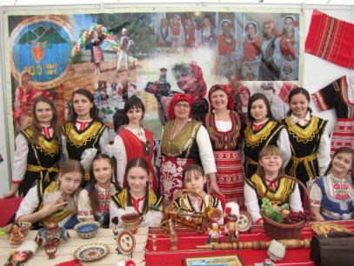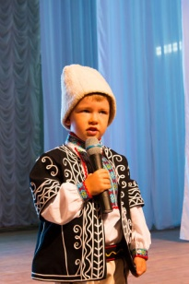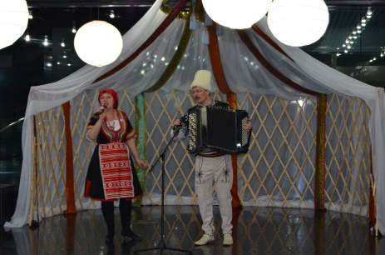

Контакты:
Адрес: г.Астана, улица Тархана, д.17 –кв.52.
Телефон: 30-72-95

